360一体化投放工具
参选类别：年度最佳数字营销工具
简介
产品介绍：目前360点睛平台中，广告主需要在各条业务线分别操作投放，流程差异大，广告主学习成本高，各业务线效果调控及预算分配需人工不断优化调整。为了解决这种问题，开发实现一体化投放平台，快速高效的一站式投放展示广告和搜索广告，实现快速创建广告投放、自动分配预算保障效果。
核心目标：帮助广告主节省人力成本，直接投放更多场景流量（展示+搜索），最终实现创意快速投放，数据汇总分析，整体把控广告主投放成本。
使用群体：360点睛平台的广告主或代理商。
开发时间：2021年1月
技术亮点：
1、跨业务打通，一个计划直接投放搜索广告和展示广告。
2、预算自动分配，根据各业务投放效果和预算消耗情况进行实时分配。
3、创意快速制作，支持一图裁剪出多种比例素材。
使用说明
第一步：新建一体化投放计划
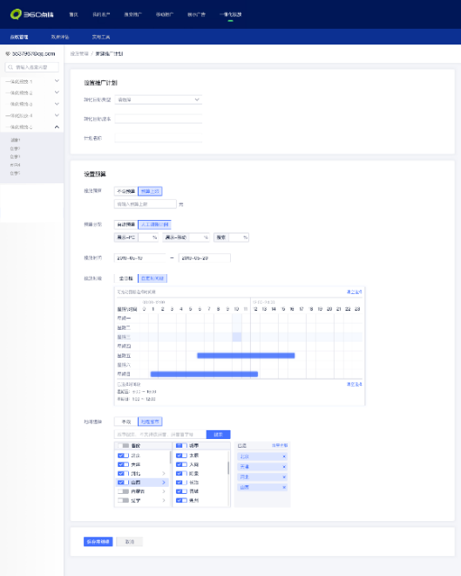
新建计划，只需简单配置即可，包括转化目标类型、转化目标成本、计划名称、预算、投放时间和地域等。
第二步：添加创意
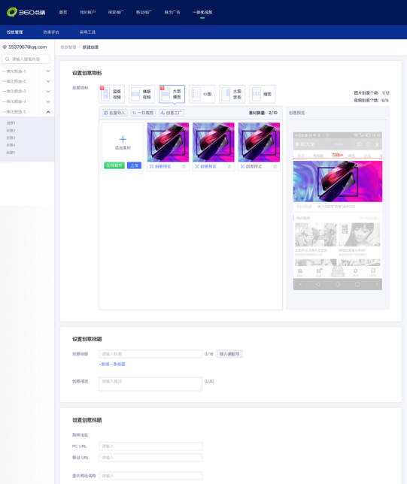
批量上传或者在线一键裁剪素材，包括展示广告、搜索广告投放所需的主流创意。创意保存之后进入审核流程，通过之后即可正常投放展示。
第三步：查看数据
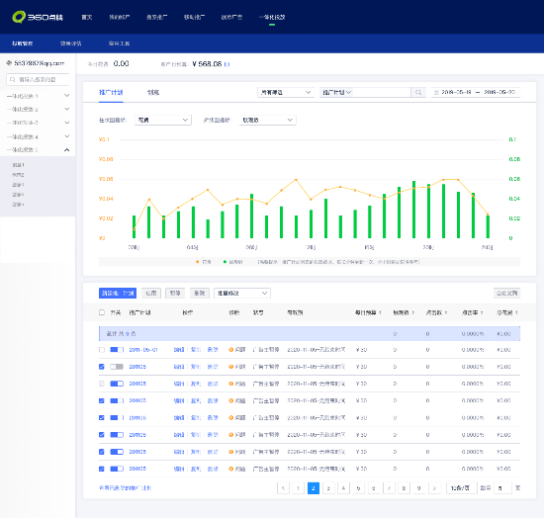
一个报表页面，即可查看展示广告和搜索广告的汇总数据和效果，不必再单独进各账户查看。
应用范围
360点睛平台中所有广告主
应用实例
某广告主投放背景
1、客户预算充足；
2、一直投放展示广告、搜索广告，但运营成本较高，两个小组分别负责两个业务线；
3、人工优化遇瓶颈，因展示广告和搜索广告流量与竞价环境波动，整体上成本经常有较大起伏，且成本逐渐上涨。
一体化投放效果
